Ihre Zugangsdaten für den Datensafe von
LOGINEO NRW

Mit diesem Schreiben erhalten Sie Ihre Zugangsdaten für den Datensafe, den zusätzlich abgesicherten Bereich innerhalb der Verwaltungscloud von LOGINEO NRW.
Der Datensafe dient der Ablage von Dokumenten mit sensiblen personenbezogenen Daten.
Name, Vorname | [SERIENDRUCKFELD EINFÜGEN]
Benutzername/E-Mail-Adresse | [SERIENDRUCKFELD EINFÜGEN]
Datensafe-Kennwort | [SERIENDRUCKFELD EINFÜGEN]

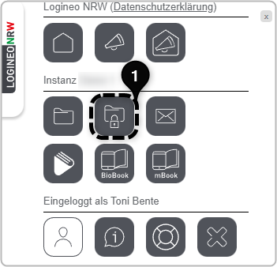
Sie finden den Datensafe in der Verwaltungscloud von LOGINEO NRW:
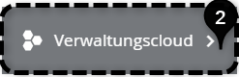

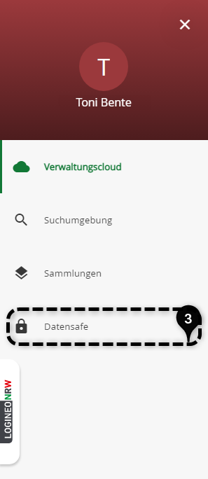

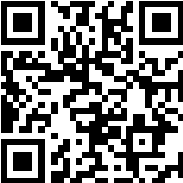
Über diesen QR-Code gelangen Sie zu einem kurzen Video, das den Login in den Datensafe der Verwaltungscloud von LOGINEO NRW demonstriert.

Mit freundlichen Grüßen

______________________
Ihr LOGINEO NRW-Admin

